

CARRERA: Computación e Informática

2008

- Planificación.

  - Fases.
Colocar diagrama RUP

  - Programa de Actividades.

Primera versión de modelo de negocio(o Dominio),que se describe el contexto del sistema.

Esbozo de los modelos (Casos de Uso, Analisis, Diseño), respecto a los modelos(implementacion, Prueba) puede existir algo rudimentazo.

Tambien se genera la primera versión de los requisitos adicionales.

El primer esquema de descricion de una arquitectura candidata. Que perfila las vistas de los modelos de Caso de Uso , Analisis, Diseño e Implmentacion.

Posiblemente un prototipo exploratorio que muestre el uso del nuevo sistema.
Una lista inicial de riesgos y una clasificacion de Casos de Uso.

Los rundimientos de un plan para el proyecto en su totalidad, incluyendo el plan general de las fases.

Un primer borrador de analisis del negocio, que incliye:

Contexto del negocio y criterio de éxito (estimaciones beneficio, reconociendo del mercado, estimaciones del proyecto)

Programa de actividades de la fase de Desarrollo.

Preferiblemente un modelo completo del negocio(dominio),que describe el contexto del sistema.

Un versión de los modelos(casos de Uso, Analisis, Diseño, despliegue, implementacion), estos modelos estaran completos en un 10% excepto casos de Uso y Analisis que estaran completos 80% .La mayoria de los casos de uso han sido comprendidos y podemos estimar los costos e introducirlos.

Una linea base de la arquitectura.

Una descrpcion de la arquitectura incluyendo vistas de los modelos de casos de Uso, Analisis, Diseño e implementacion.

Una lista de riesgos actualizada.

Un plan de proyecto para las fases de construccion y transición.

Un manual de Usuario (opcional).

El análisis del negocion completo incluida la apuestas economica.
Progama de actividades de la fase de Construccion
Plan de proyecto para la fase de transición.
El sistema Software ejecutable la versión con capacidad operativa iniciall esta es la constuccion final de la fase.

Todos los artefactos, incluyendo los modelos del sistema.

La descripción de la arquitectura, minimamente modifica y actualizada.

Una versión preeliminar del manual de usuario, lo suficientemente detallado como para guiar a los usuarios de la beta.

Analisis de negocio, que refleja la situación al final de la fase.

Programa de actividades de la fase de Transición.

El propio software ejecutable, incluyendo el software de instalacion.
Documentos legales, como contratos, licenciass, renuncias de derecho y garantias.

La versión completa y corregida de la linea de base de la versión del producto incluyendo todos los modelos del sistema.

La descripción completa y actualizada de la arquitectura.

Manuales y materiales de formación de usuaria final,del operador y del administrados del sistema.

Referencias(incluyendo referencias de la web) para la ayuda del cliente, acerca
de donde encontrar mas información, como informar a defectos o donde
encontrar información sobre defectos y actualizaciones.

  - Plan de Entregas.

    - Plan de Entregas para el Usuario.

Fase | Entregable | Fecha
Inicio | Plan de Proyecto Version 1.0 | 2007-06-05
Elaboración | Plan de Proyecto Version 2.0 | 05-06-2007
Construccion | Version Beta del Sistema | 2007-06-05
Transicion | Version Final ,Implementacion y Manuales(usuario y sistema) | 2007-06-05

- Metodología y Herramientas.

  - Metodologías de Desarrollo

La metodología de desarrollo que utilizamos para el diseño de nuestro sistema y el diseño de la base de datos es el Proceso Unificado Racional (RUP)

RUP (proceso unificado racional)

Soportes para el “proceso unificado racional.” RUP es un proceso de racional, una división del desarrollo del software de IBM. Divide el proceso del desarrollo en cuatro fases distintas que cada uno implique el negocio que modela, análisis y diseño, puesta en práctica, prueba, y despliegue. Las cuatro fases son:

La metodología del desarrollo de RUP proporciona una manera estructurada para las compañías de prever para crear programas del software. Puesto que proporciona un plan específico para cada paso del proceso del desarrollo, ayuda a evitar que los recursos sean perdidos y reduce costes inesperados del desarrollo.

  - Herramientas

Racional rose: Rational Rose es la herramienta CASE que comercializan los desarrolladores de UML y que soporta de forma completa la especificación del UML
Esta herramienta propone la utilización de cuatro tipos de modelo para realizar un diseño del sistema, utilizando una vista estática y otra dinámica de los modelos del sistema, uno lógico y otro físico. Permite crear y refinar estas vistas creando de esta forma un modelo completo que representa el dominio del problema y el sistema de software.

- Estudio Preliminar.
  - Proposito.
  - Contexto de Sistema.
  - Modelo del dominio (Uso de Caso de Negocio).

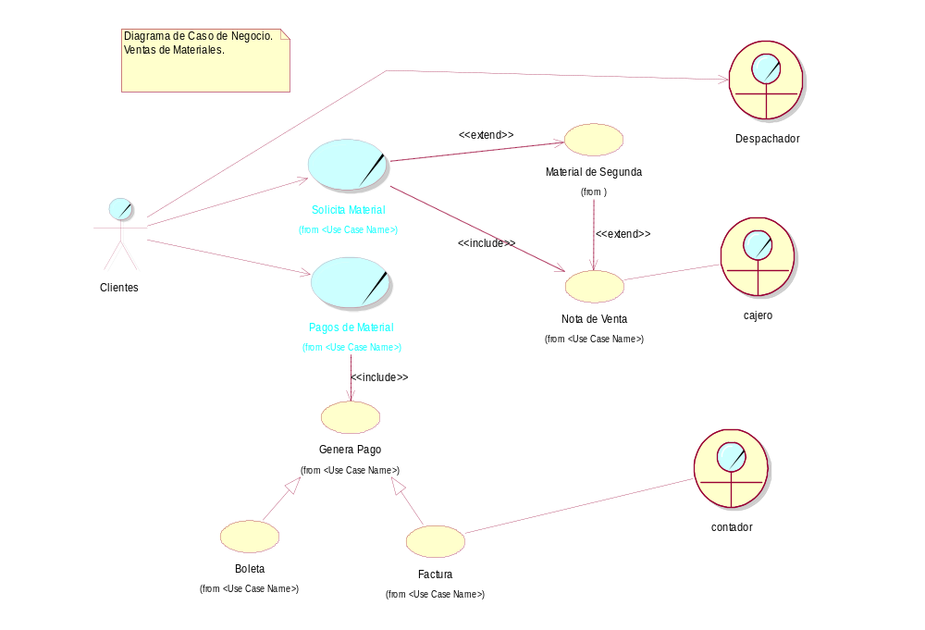

  - Listas de Caracteristicas.

N° | NOMBRE | DESCRIPCION | ESTADO | PRIORIDAD | RIESGO
1 | Verificar Stock | Utiliza el Administrador el Stock de la Empresa | Aprobado | Critico | Ordinario
2 | Selecciona Proveedor | Para tener Stock se selecciona proveedor para que nos distribuya material | Aprobado | Critico | Ordinario
3 | Orden de Compra | Para obtener Stock el Administrador ordena la compra a los proveedores | Aprobado | Critico | Ordinario
4 | Compras de Material de Segunda | El Administrador verifica el material si esta ok o no | Aprobado | Critico | Ordinario
5 | Registro de Control de Inventario (Kardex) | Para regristrar las Ventas se nesecita un regristro para controlar el material | Aprobado | Critico | Significativo
6 | Registro de Compras | Para regristrar las las compras de los proveedores y las compras de material de segunda | Aprobado | Critico | Significativo
7 | Solicitud de material por medida | El cliente solicita el material por medida lo que va usar | Aprobado | Importante | Critico
8 | solicita material entero | El cliente solicita el material entero par ael uso de tyrabajos grandes | Aprobado | Importante | Critico
9 | orden de Venta | Se da cuando el cliente ya cancelo y se le da el material | Aprobado | Importante | Significativo
10 | Llena la compra de pago | Llena la Boleta o Factura cuando compra y lo paga | Aprobado | Critico | Critico
11 | Imprime compra de pago | Imprime la Boleta o Factura y se le da al Cliente | Aprobado | Importante | Significativo
12 | Actualidad de stock | Sale el material y tienen que actualizar el stock de los materiales que salen | Aprobado | Importante | Critico
12 | Registro de Ventas | el Administrador pide al contador que registra las ventas y saber cuanto se le paga a la Sunat el impuesto | Aprobado | Importante | Critico

- Requisitos del Sistema.
  - Requisito funcionales del Sistema.
    - Diagrama de Caso de Uso.

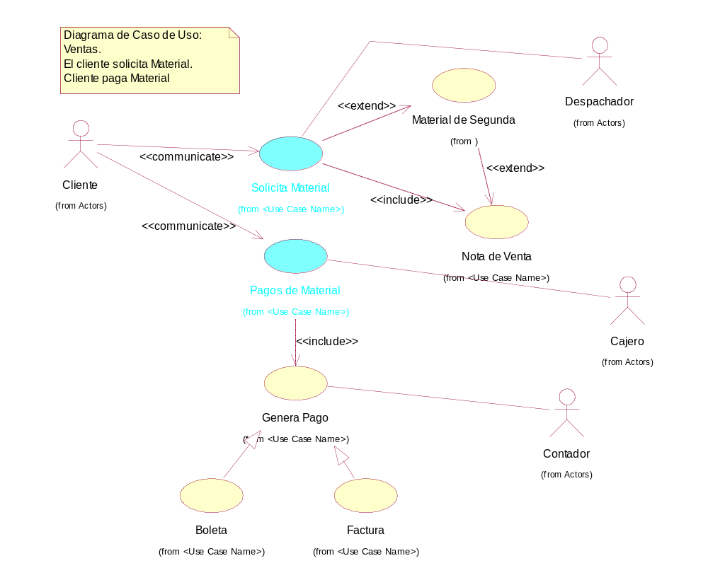

    - Diagrama de Actividades.

Diagrama de Actividades.

Caso de Uso: Solicita Material

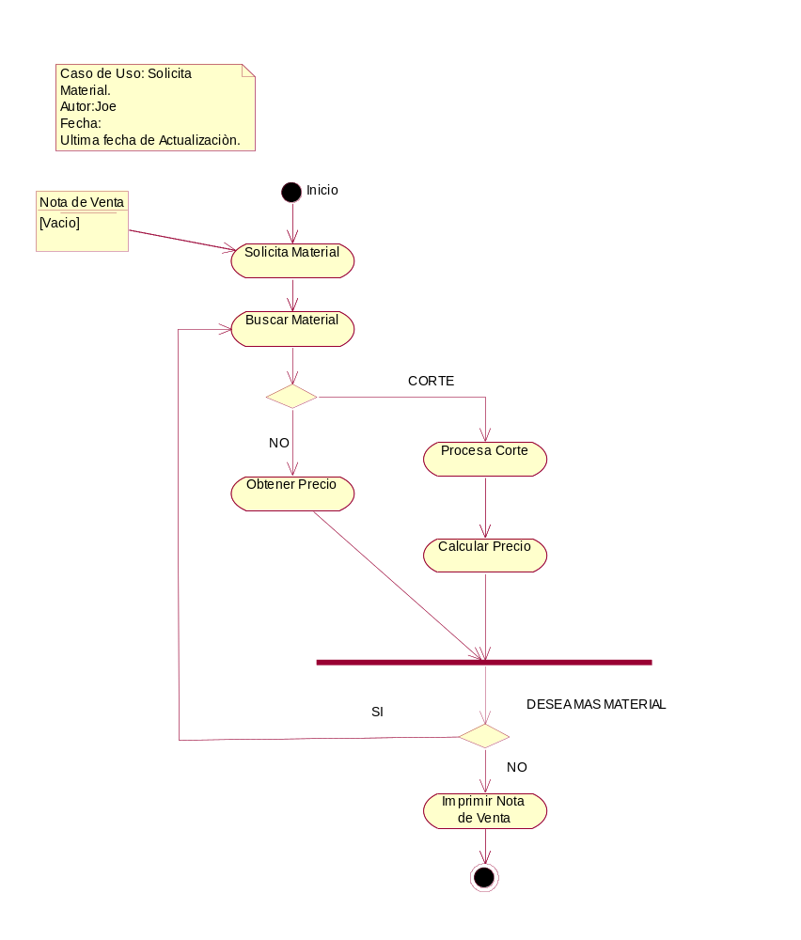

Diagrama de Actividades.

Caso de Uso: Pagos de Material.

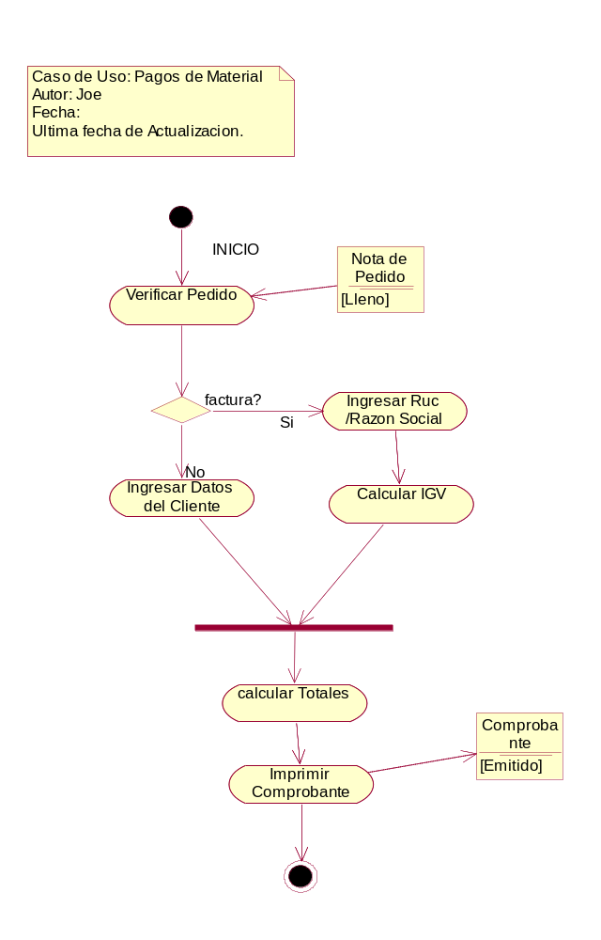

  - Requisitos no funcionales del Sistema.
    - Otros Requisitos.
    - Requisitos de Software.
    - Requisitos de Hardware.
    - Análisis Costo Beneficio.
- Anàlisis del Negocio.
  - Diagrama de Clase de Anàlisis.

Solicita Material.

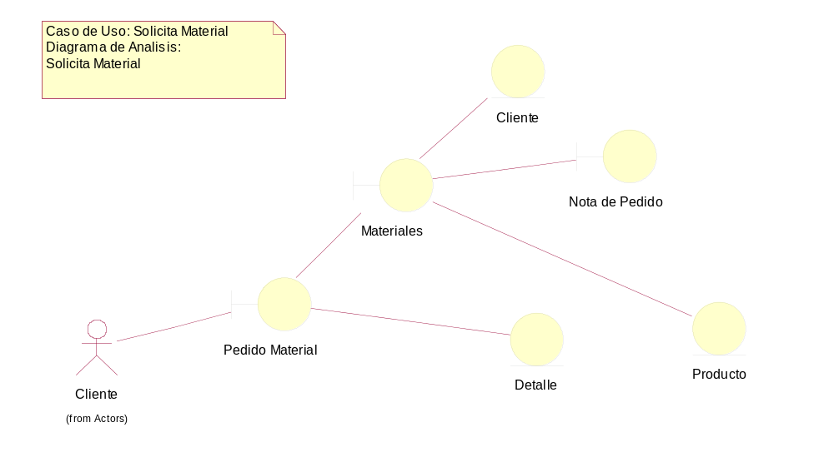

Pago de Material.

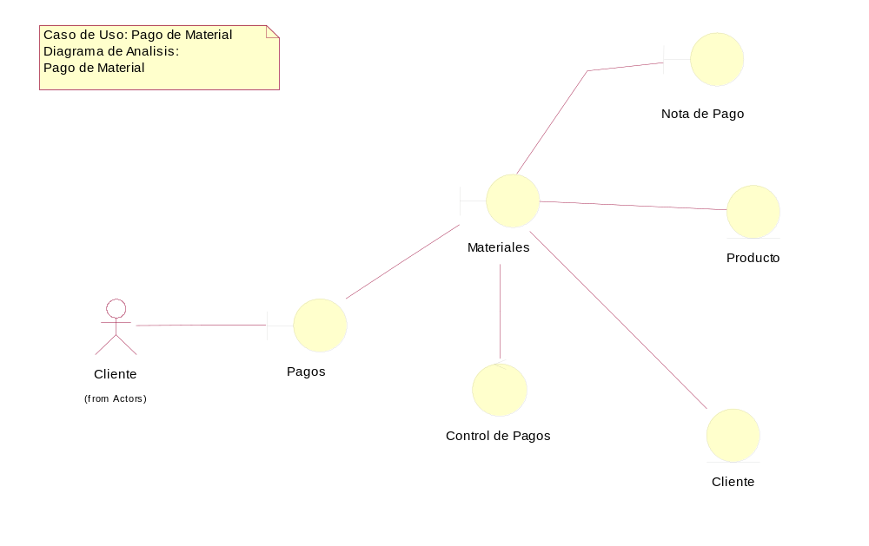

Caso de uso de Relazión.

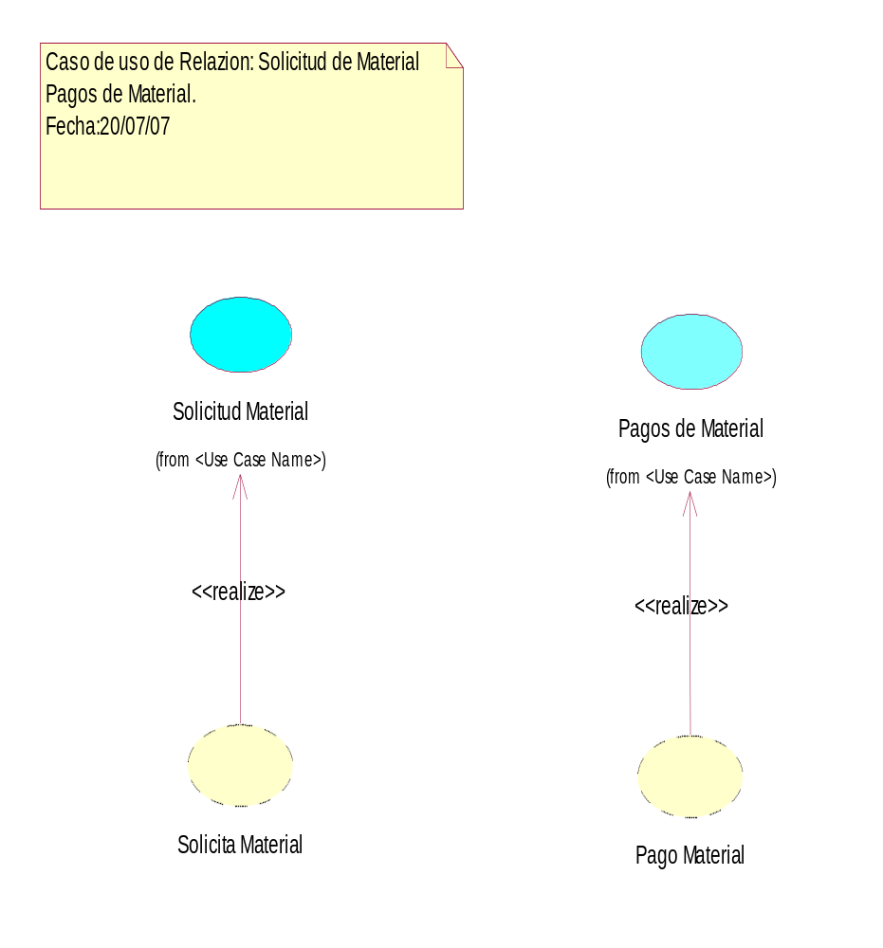

  - Diagrama de Colaboración de análisis.

Diagrama de Colaboración.

Solicita Material.

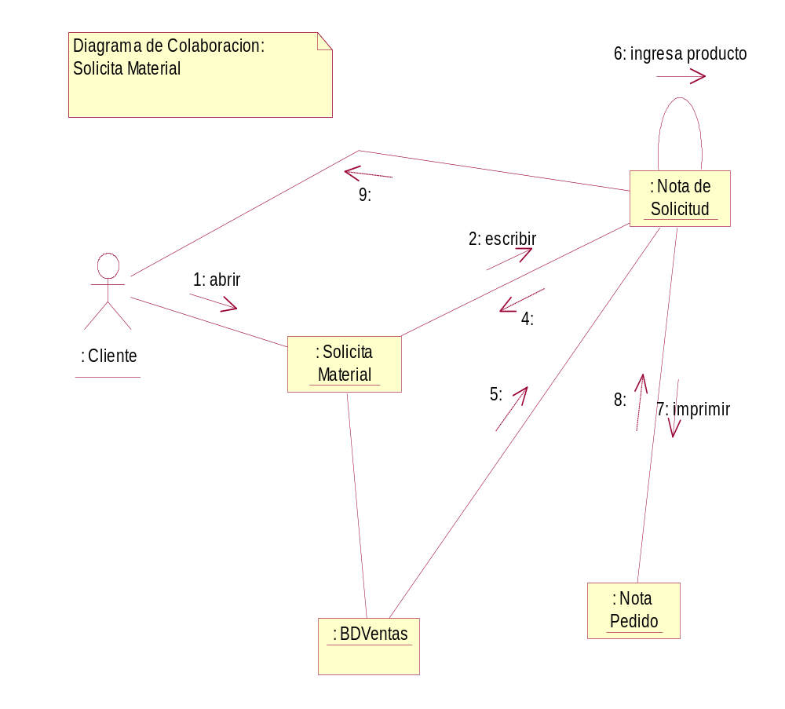

Diagrama de Colaboración.

Pago de Material.

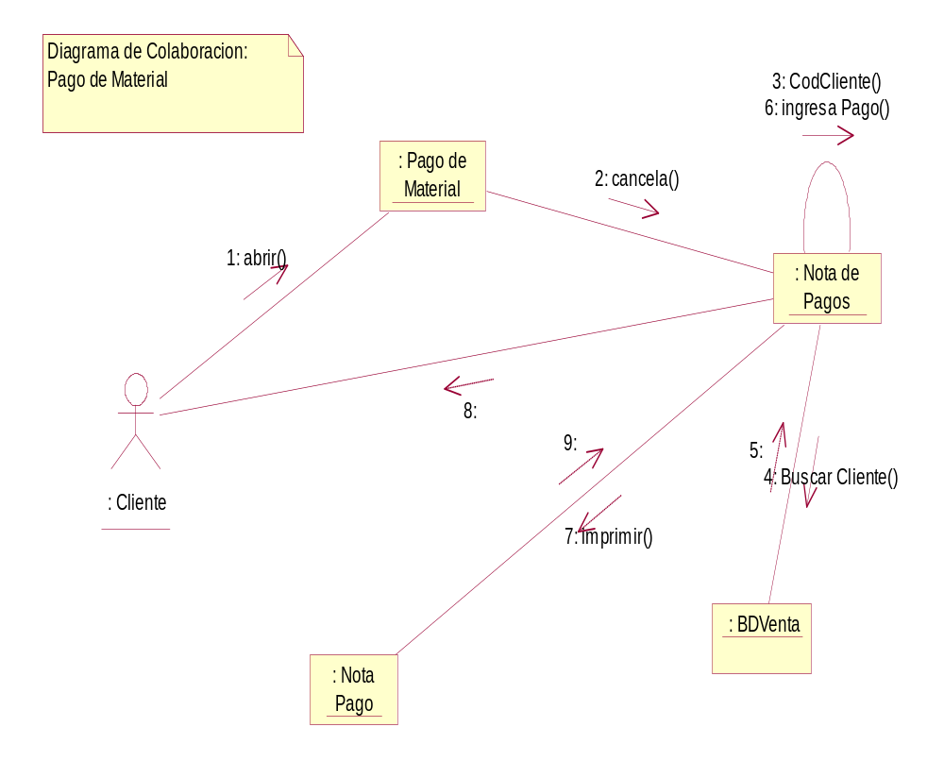

  - Descripción Contextual.

- Diseño del Sistema.
  - Arquitectura de la Base de Dato.
    - Normalizacion.

    - Modelo de Objetos (Diagrama de Clases).

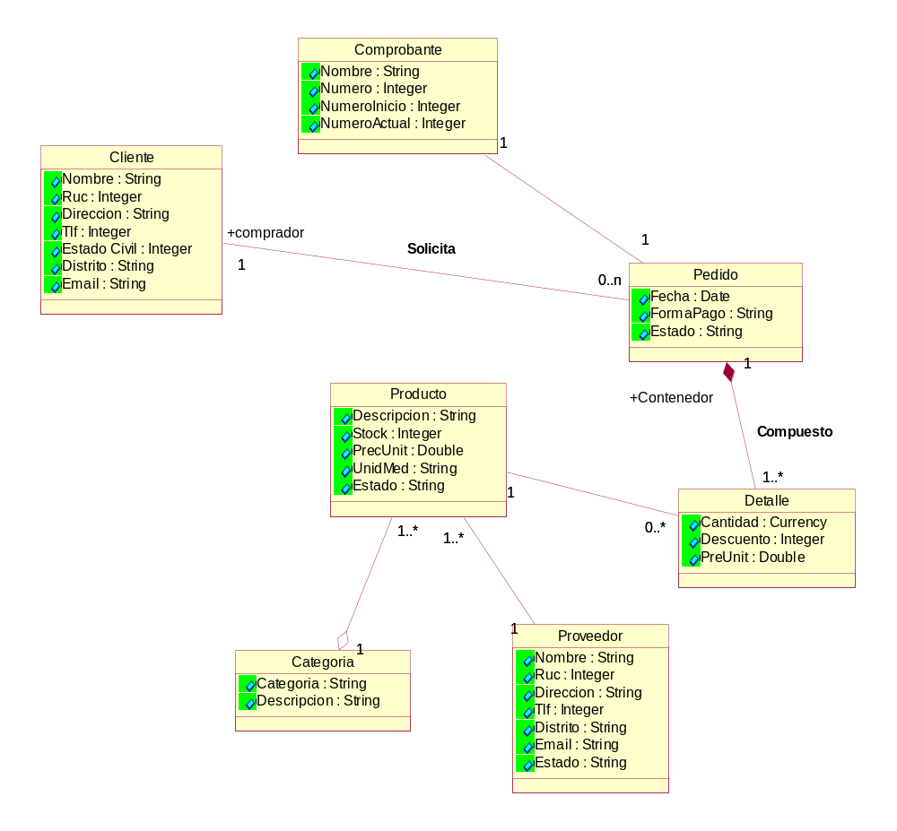
    - Modelo de Datos.
    - Diseño de la Base de Datos.

  - Arquitectura del Sistema.
    - Modelo de Objetos del Sistema (Diagrama de Clases).

    - Diseño de GUI (Interfaz grafica de Usuarios).
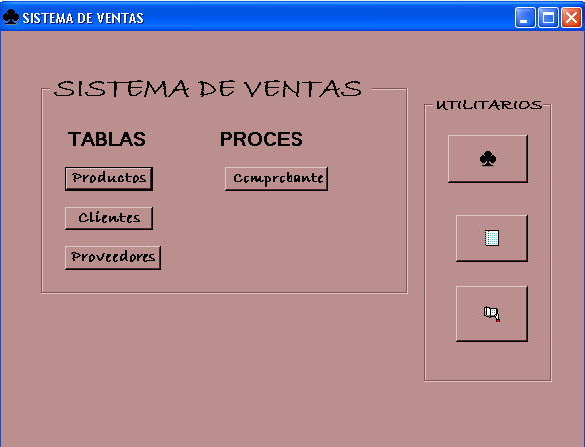

    - Diagrama de Secuencia.

Solicita Pago.

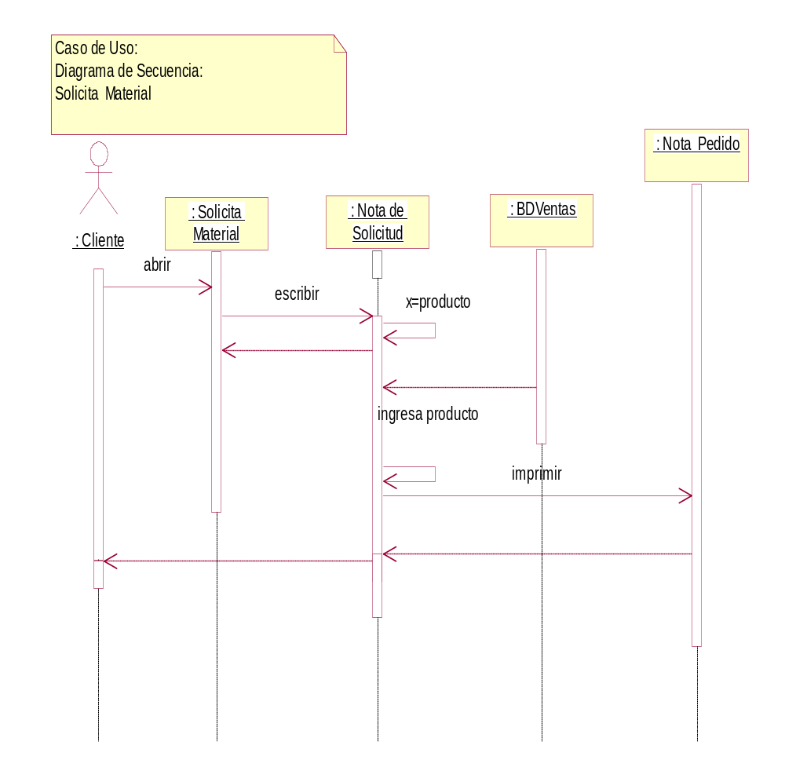

Pago de Material.

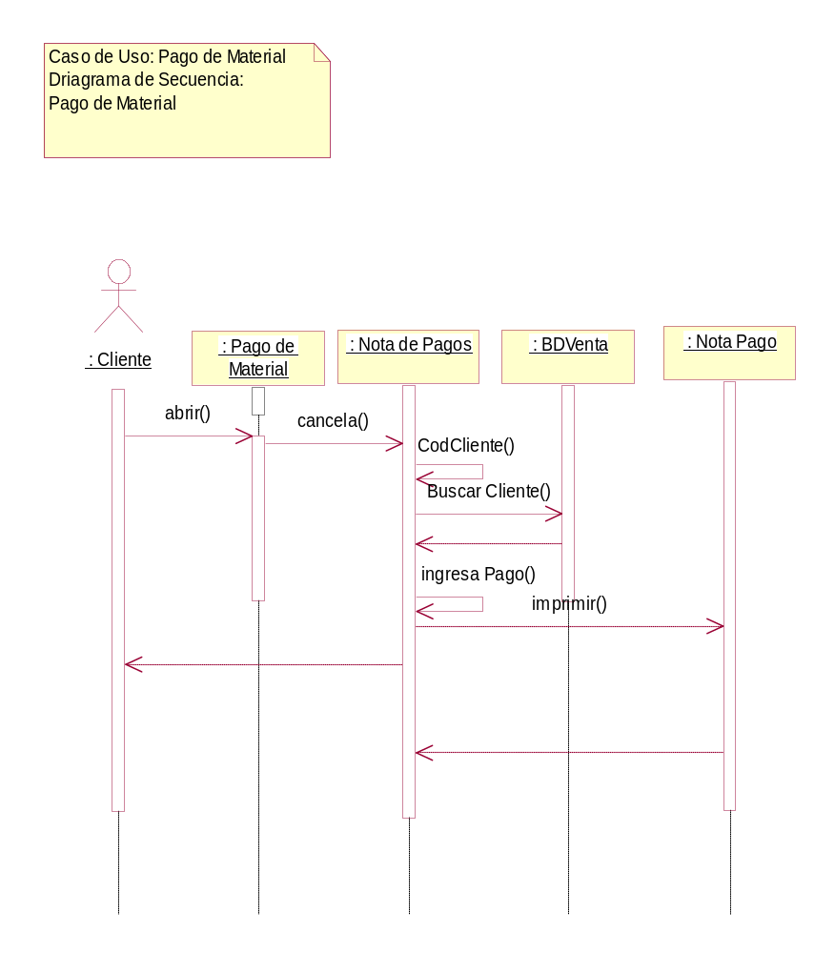

    - Diagrama de Colaboración.

Diagrama de Colaboración.

Solicita Material.

Diagrama de Colaboración.

Pago de Material.

- Implementacion.
  - Diagrama de Componentes.

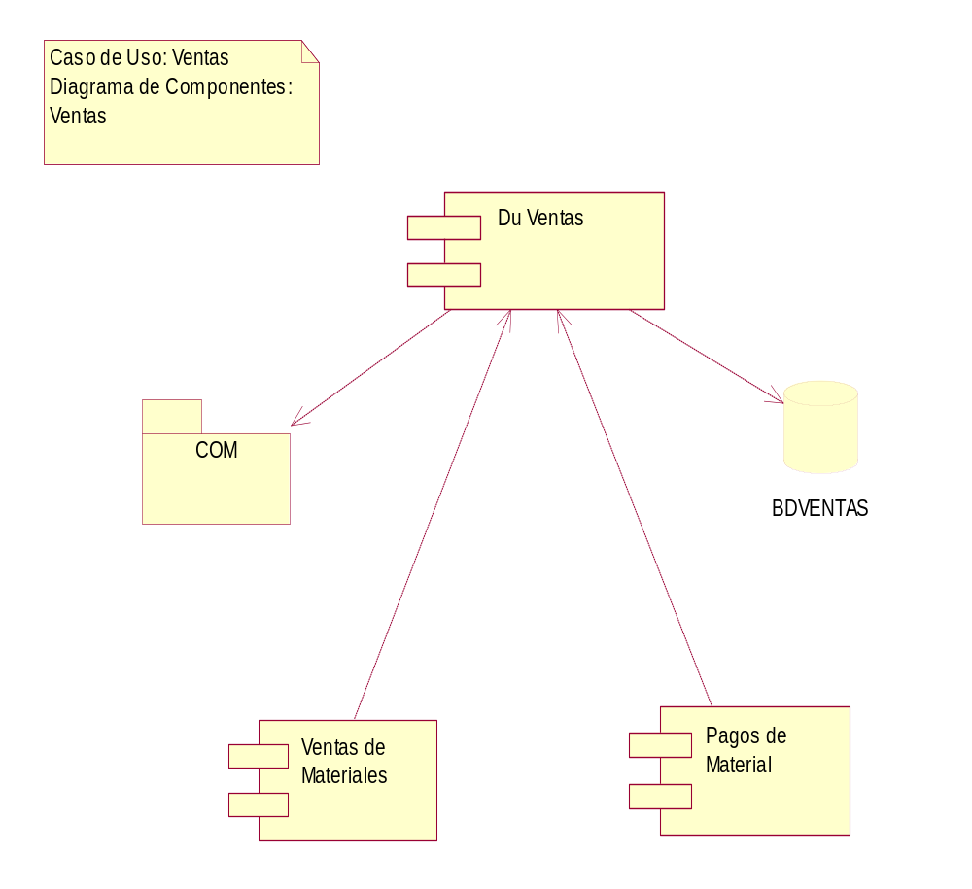
  - Diagrama de Despliegue.

- Pruebas.
  - Versión Definitiva del Sistema.
- Anexos.
- Conclusiones.
  - Documentación.
  - Carta de Presentacion.

Diagrama de Actividades.

Caso de Uso: Pagos de Material.

Diagrama de Clases de Objetos.

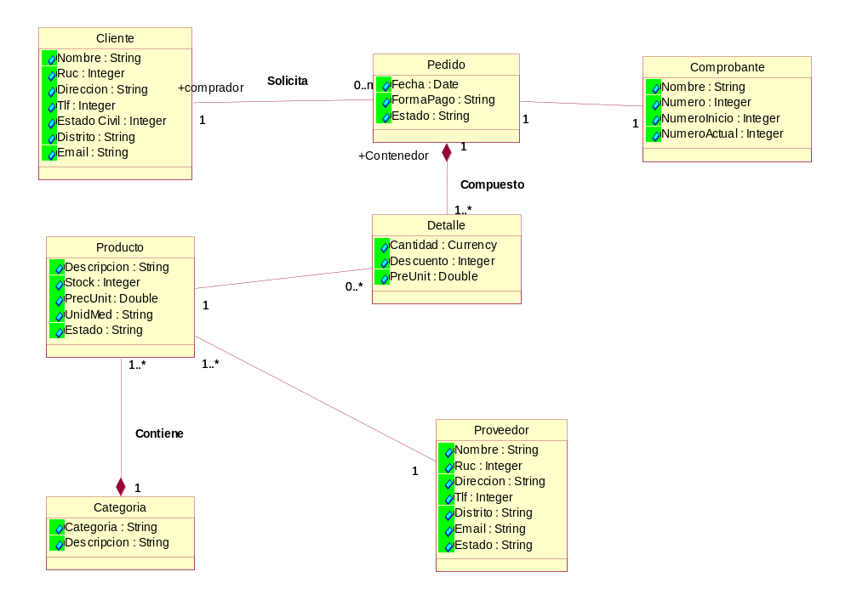

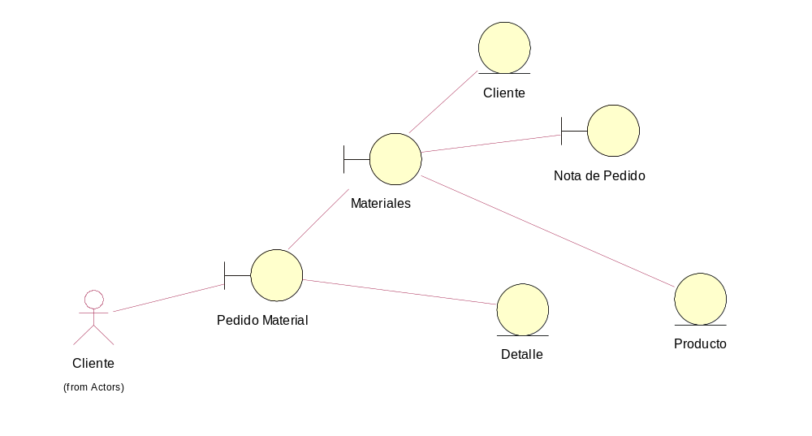

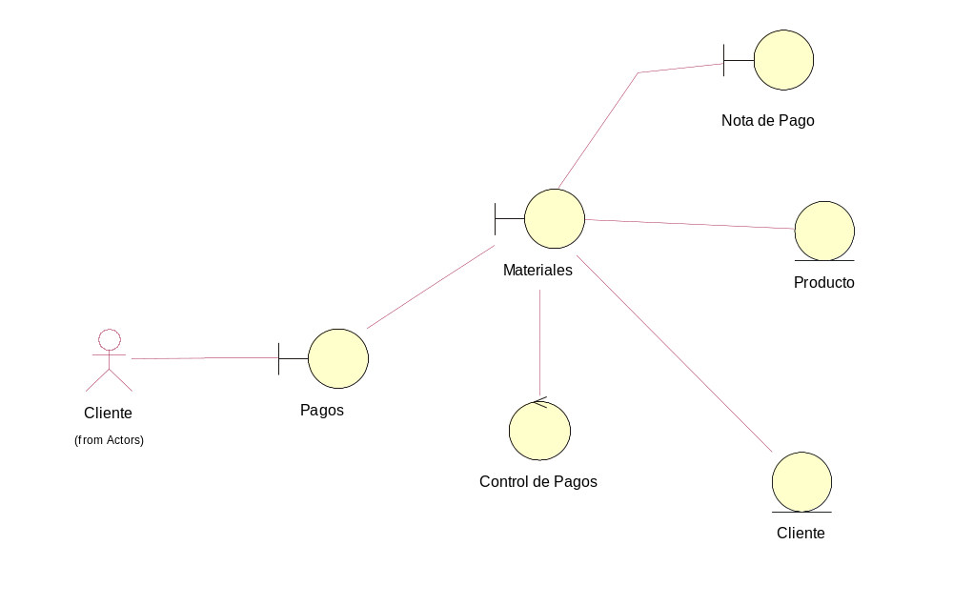

DIAGRAMA DE ACTIVIDADES (ORDENES DE VENTA)

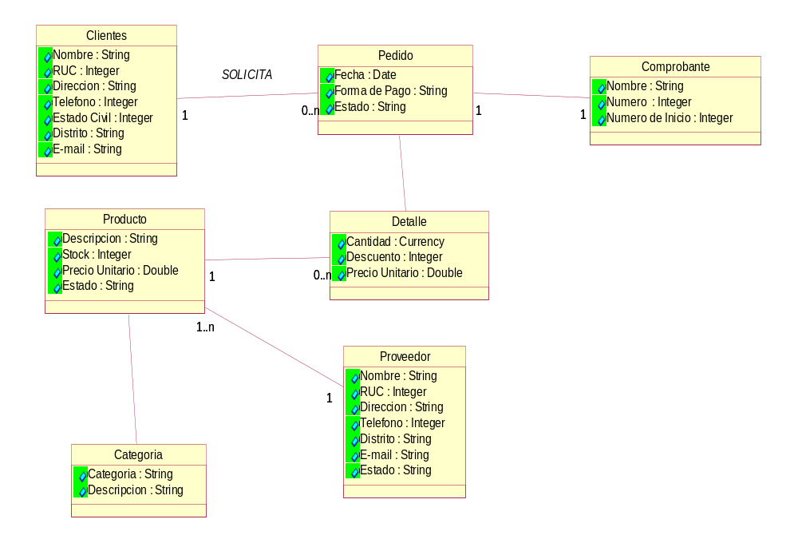

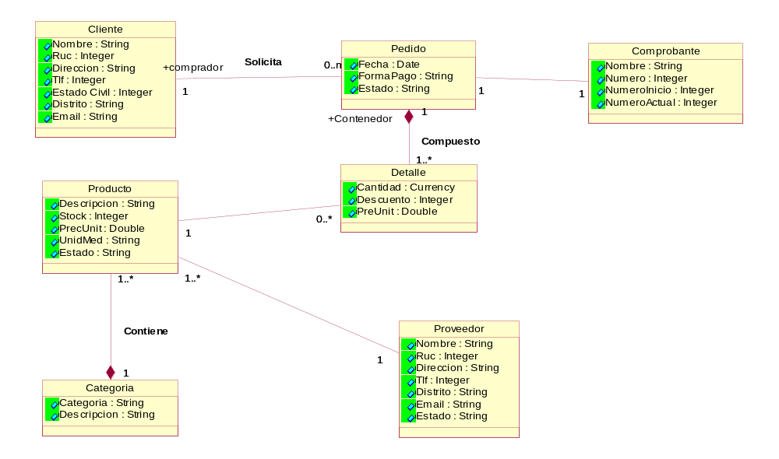

GERENTE DE VENTAS

DESPACHO
(CAALOGOS)
SOFTWARE
UTILIZADO
MICROCAT

